

课程设计说明书

|  |  |  |
| --- | --- | --- |
| 题目 | ： | 运动会分数统计 |
|  |  |  |
|  |  |  |
| 学院 | ： | 计算机科学与工程学院 |
| 专业班级 | ： | 计算机科学与技术20-7班 |
| 学号 | ： | 2020306669 |
| 学生姓名 | ： | 刘浩 |
| 指导老师 | ： | 林玉娥 |
|  |  |  |
|  |  |  |
|  |  |  |
|  |  |  |
| 2021年 12月 30日 | | |

课程设计执行计划书

|  |  |  |  |  |
| --- | --- | --- | --- | --- |
| 课程设计名称： | | 数据结构课程设计 | | |
| 课程设计题目： | | 运动会分数统计 | | |
| 学期 | | 2021-2022-1 | 专业班级 | 计算机科学与技术20-7 |
| 课程设计目的和要求 | 数据结构是为了将实际问题中所涉及的对象在计算机中表示出来并对它们进行处理。通过课程设计可以提高学生的思维能力，促进学生的综合应用能力和专业素质的提高。通过此次课程设计主要达到以下目的：   * 了解并掌握数据结构与算法的设计方法，具备初步的独立分析和设计能力； * 初步掌握软件开发过程的问题分析、系统设计、程序编码、测试等基本方法和技能； * 提高综合运用所学的理论知识和方法独立分析和解决问题的能力； * 训练用系统的观点和软件开发一般规范进行软件开发，培养软件工作者所应具备的科学的工作方法和作风。 | | | |
| 课程设计内容 | 在选定一个数据结构课程设计的题目后，依据需求进行数据结构设计、数据操作设计、实现、其他功能模块实现，具体包括：  1、数据结构的逻辑分析和物理设计、实现  2、基于此物理数据结构的实现，设计实现相关操作（例如，查找、插入、删除、排序、统计分析等等）  3、按照课程设计题目具体要求，完成相关的逻辑功能和业务逻辑操作的实现  4、调试程序  5、撰写课程设计报告，包括分析、设计、实现和总结等部分  6、可视化程序实现（可选） | | | |
| 课程设计的组织 | (包括分组、负责教师名称、专业班级、学生人数、方式、起止时间)：  分组情况：陈傲，周新琦，刘浩。我的主要工作是程序框架的搭建，函数的设计与编写，界面的美化功能  指导教师：林玉娥  专业班级：计算机科学与技术2020-7班；  学生人数：2-3  方 式：实践；  起止时间：14-18周 | | | |
| 课程设计进度安排 | |  |  | | --- | --- | | 名称 | 学时 | | 课程设计选题 | 1 | | 课程设计需求分析 | 2 | | 课题总体设计 | 3 | | 系统详细设计 | 5 | | 系统模块设计、编码与调试 | 3 | | 系统整合、运行与测试 | 1 | | 编写课程设计说明书 | 4 | | 课程设计效果演示与验收 | 1 | |  |  | | | | |
| 系主任审核意见 | 系主任（签字）： | | | |
| 学院审核意见 | 学院（盖章）： | | | |

安徽理工大学课程设计成绩评定表

|  |  |  |  |  |  |  |  |  |
| --- | --- | --- | --- | --- | --- | --- | --- | --- |
| 学生姓名 | | 刘浩 | | 学号 | 2020306628 | | 专业班级 | 计算机科学与技术20-7 |
| 课程设计题目： | | | 运动会分数统计 | | | | | |
| 指导老师评语： | | | | | | | | |
| 成绩： |  | | | | |  | | |
|  | | | | | | 指导老师： | |  |
| 年 月 日 | | | | | | | | |

摘要

本文（中文至少80字）

关键词： 如页面置换

（行间距固定20磅）

**课程设计题目：运动会分数统计**

【问题描述】

参加运动会有n个学校，学校编号为1……n。比赛分成m个男子项目，和w个女子项目。项目编号为男子1……m，女子m+1……m+w。不同的项目取前五名或前三名积分；取前五名的积分分别为：7、5、3、2、1，前三名的积分分别为：5、3、2；哪些取前五名或前三名由学生自己设定。（m<=20,n<=20）

【基本要求】

（1）可以输入各个项目的前三名或前五名的成绩；

（2）能统计各学校总分，

（3）可以按学校编号或名称、学校总分、男女团体总分排序输出；

（4）可以按学校编号查询学校某个项目的情况；可以按项目编号查询取得前三或前五名的学校。

（5）存储结构自选，但要求运动会的相关数据存入文件并能随时查询

（6）规定：输入数据形式和范围：可以输入学校的名称，运动项目的名称

（7）输出形式：有中文提示，各学校分数为整形

（8）界面要求：有合理的提示，每个功能可以设立菜单，根据提示，可以完成相关的功能要求。

【选做内容】

1. 采用图形界面。

目录

1系统分析 1

1.1 二级标题 1

2系统设计 2

2.1 二级标题 2

3系统实现 3

3.1 二级标题 3

4总结 4

4.1 设计体会 4

4.2 系统改进 4

参考文献 5

1系统分析

1.1 需求分析

该系统是为运动会成绩提供录入、排名、查询及输出等一系列操作。具体实现的功能如下：

※ 输入各个项目的前三名或前五名的成绩

※ 能统计各学校总分

※ 按学校编号或名称、学校总分、男女团体总分排序输出

※ 可以按学校编号查询学校某个项目的情况也可以按项目编号查询取得前三或前五名的学校

※ 有合理的提示，每个功能可以设立菜单，根据提示，完成相关的功能要求

1.2 思路分析

本系统是基于C语言和数据结构，涉及数组、结构体、函数、EasyX界面图形、多线程、文件操作等知识。经过对题目的分析可知，整个程序的设计实现大致分为5个模块。我们先设置基本结构体数组SPORT与SCHOOL分别存储运动与学校信息，录入函数来实现成绩的输入，其中包含各学校的信息，各运动的信息等；排序函数又可按照不同的关键字来排序，包括学校总分、男子总分、女子总分等；查询函数可按照项目序号、学校编号等作为关键字来查询信息；输出函数可将最终成绩输出并存入文件，供查看和编辑；界面函数展示可将程序的菜单界面美化；功能函数将鼠标位置可视化，实现鼠标选择功能的需求。

2系统设计

首先我们分析题目设计出了两个结构体，分别如下：

typedef struct

{

char name[20];

int inium;

int top;

int mark[5];

int score[5];

}SPORT

typedef struct

{

char name[20];

int snum;

int score;

int mscore;

int wscore;

}SCHOOL

其中第一个结构体SPORT是用来存储各个运动项目的详细特征的，在这个结构体中有一个char型的name数组用来存放运动项目的名称，还有一个int型的inum变量，用来存放运动项目的编号，还有一个int型的top变量用来存储用户输入的判断信息，当用户将top值赋值为3时说明该项目按前三名排序，当用户将top的值赋值为5时则说明该项目按前五名排序，还有一个int型的mark数组，这个数组用来存放该项目前三或前五名各个学校的编号，相应的int型的score数组用来存放该项目前五名或前三名各个名次的分数；第二个结构体SCHOOL用来存放各个参赛学校的详细信息，其中有一个char型的name数组用来存放学校的名称，还有一个int型的snum变量用于存放学校的编号，int型的score变量，mscore变量和wscore变量分别存放该学校在此次运动会取得的总分，男子项目的总分和女子项目的总分。此次运动会系统我们一共设计了六个功能，分别是录入功能，统计功能，排序功能，录入文件功能，查询功能和输出功能，一共八个函数，下面介绍这八个函数的详细原理。

2.1录入功能

此功能我们设计了一个函数:void luru(SCHOOL school[],SPORT sport[],int total),该函数传递进去三个参数，分别是一个SCHOOL类型的结构体数组，还有一个SPORT类型的结构体数组，另外还有一个int类型的数组，进入此函数后通过scanf用户根据系统的提示分别键入详细的数据，同时并将男子项目的数量存入传进的total数组，为total[1],女子项目的数量存入total数组为total[2],所有项目之和存入total数组，为total[3],所有学校的参赛书存入total数组,为total[4],根据题目要求，男子项目的编号要按序1...m，女子项目从m+1开始按序存入，因此当用户在录入运动项目信息时我们考虑系统自动录入项目编号进入sport[].inum中，无需用户手动输入项目的编号，因此学校按题目要求也同理输入school[].snum中，在输入完各个项目以及参赛学校的信息后我们开始录入各个项目的排名及得分情况，首先让用户决定该项目是取前三名还是取前五名，通过scanf录入top变量中，接着用if判断如果top是三的话提示用户按序输入该运动项目前三名的学校编号，输入到sport[].mark中，接着在输入前三名的分数输入到mark[].score中，如果top为五的话同理输入，至此我们就完成了信息的录入了。

2.2统计功能

此功能我们设计了一个函数:void tongji(SCHOOL school[],SPORT sport[],int total[]),在此功能中我们实现了统计每个学校在各个项目中的得分情况，有男子项目的得分，女子项目的得分以及总分的情况，我们根据题目要求，当用户取比赛的前五名时分别得分为7，5，3，2，1当取前三名时得分为5，3，2为此我们分别设置了两个int类型的数组score1和score2分别存放取前五名时各名次的得分以及取前三名时各名次的得分，我们还设置了三个int型的数组,这三个数组分别为score_m,score_w,score_total,来分别存放男子项目各学校的得分情况，女子项目各学校的得分情况，以及总分各个学校的得分情况，在统计男子项目总分时由于各个项目的排名是按照次序进行排名的，而各个学校的编号也是按照次序的，所以我们根据一个项目中学校的各名次可以得到学校的编号，而学校的编号正好对应总分数组的下标，所以根据排名以及不同排名所对应的分数，我们设置了一个for循环依次将各个学校男子项目的得分情况存入数组当中，处理女子项目各个学校的得分情况时我们也是按照此方法，在处理完各个学校男子项目的得分情况以及女子项目的得分情况以后，我们设置for循环根据这两个数组的下标遍历其中的值然后两两数组相加加到总分数组score_total当中去，至此，我们就完成了数组统计的功能了，分别实现了各个学校男子项目，女子项目和总分的统计。

2.3排序展示功能

此功能我们设计了一个函数:void show(SCHOOL sxhool[],SPORT sport[],int total[]),在这个功能中我们按照各个学校男子项目总分，女子项目总分，所有项目总分情况对各个学校进行了排序并进行了输出，用户可以在交互界面中分别选择想以哪种方式进行输出，由于考虑到在结构体数组中不方便对结构体当中的变量进行排序我们重新设置了三个SCHOOL型的结构体数组,分别存放各个项目男子项目的分数排序后的结果，各个学校女子项目分数排序后的结果，各个学校总分排序后的结果，我们利用for循环先将之前的SCHOOL型结构体数组赋值给这三个新结构体数组，然后利用冒泡排序，分别对第一个结构体中男子项目得分进行排序，排序完成后交换数组的下标，第二个结构体数组中对女子项目的得分进行排序，排序完成后交换数组的下标，第三个结构体数组中也同理采用此方法，最后根据用户的选择，当用户想按男子项目总分对各个项目进行排序的话就输出第一个结构体数组中的学校信息，当用户想按照女子项目总分进行排序输出的话同理输出第二个结构体数组中的学校信息，当用户想按照总分进行排序输出的话，则输出第三个结构体中的学校信息，至此我们完成了排序展示功能。

2.4查找功能

此功能我们设计了一个函数void search(SCHOOL school,SPORT sport[],int total[]),此函数我们实现了查找功能，用户可以在交互界面中选择根据查询学校编号再查找该学校的各个项目的得分情况，也可以选择查询项目的编号，查看此项目的前三名的得分情况或者前五名的得分情况，我们分别设置两个int型的数组，score1和score2分别存放前五名或者前三名各个名次应得的分数，用户输入要查询学校的编号之后，我们用for循环去匹配得到学校的编号，然后再根据用户所输入要查找的项目编号，进入到此项目的结构体当中找学校的编号，然后根据学校所在的位次分别给其加分，最后即可得到该学校在此项目当中的得分情况；在实现第二个功能时即按照项目编号查看此项目的排名情况，我们根据用户输入的项目编号，利用for循环去匹配项目，找到项目之后进入该项目结构体，取出其中的排名情况然后进行输出，至此我们就完成了项目的查找功能。

2.5 文件录入功能

当用户选择排序输出时，在D盘根目录下创建运动会数据.txt文件并将总分排序写入文件，若用户选择按男子或女子总分排序，则打开文本文件进行追加，用户结束操作后保存并关闭文件。

2.6 首界面和二级界面功能  
 这些功能我们设计了int gongneng()、int one()和int two()三个函数，第一个函数实现首界面，后面两个函数实现二级界面。实现这些功能首先需要将EasyX安装于VC++6.0中，这些函数的设计参考的是EasyX官网中的相关资料。在这些函数中，我们通过调用EasyX中的库函数，设置了首界面和二级界面的大小、背景颜色、字体及字体的颜色，并使首界面和二级界面能够在指定的位置处显示每个功能的名称。同时设置MOUSEMSG m类型的变量，再通过while(1)语句、if语句、if-else语句和Easy中的库函数，来实现可以通过鼠标左键点击功能名称，便可进入相应功能的使用。在首界面中，通过鼠标左键点击功能名称，gongneng函数便能返回所点功能名称的相应整型数值到主函数中去，从而再通过主函数里的switch语句调用该整型数值对应的其他函数来实现对应的功能。同理，在二级界面中，通过鼠标左键点击功能名称，one函数和two函数便能返回所点功能名称的相应整型数值到它们所在的其他函数中去，从而再通过它们所在的其他函数里的goto语句、switch语句或if-else语句来实现对应的功能。

3系统实现

3.1 运行与相应的说明

本处写正文（小四号字，宋体）

如下图3.1-1所示，运行程序，首先进入功能选择界面，通过鼠标左键点击功能名称，便可进入相应功能的使用。

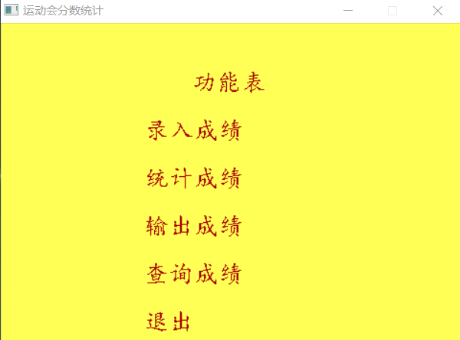

图3.1-1 功能选择界面

如下图3.1-2所示，鼠标左键点击“录入成绩”，进入该功能的使用，在其中，使用者需要输入有多少学校参赛、每个学校的名称、有多少男子项目、有多少女子项目以及每个男子项目和女子项目的名称；再对每个项目输入是取前三名还是前五名，然后分别输入前三名（或前五名）的成绩及其所属的学校的编号；全部输入完毕后，系统会提示：录入成功，按任意一个数字和回车键返回首界面即功能选择界面。（注：系统已为学校按顺序编号：第一个输入的学校的编号为1号、第二个输入的学校的编号为2号，以此类推。）

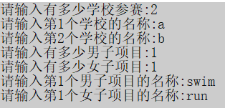

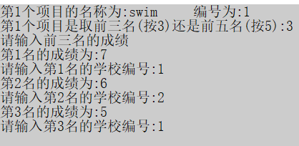

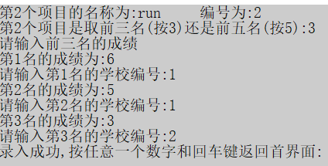

图3.1-2 录入成绩

如下图3.1-3所示，鼠标左键点击“统计成绩”，进入该功能的使用，在其中，系统会自动地统计各个学校男子项目的积分、各个学校女子项目的积分和各个学校的总积分；同时，系统会提示：统计成功，按任意一个数字和回车键返回首界面即功能选择界面。（注：取前五名的积分分别为：7、5、3、2、1，取前三名的积分分别为：5、3、2。）



图3.1-3 统计成绩

如下图3.1-4所示，鼠标左键点击“输出成绩”，进入该功能的使用，在其中，系统已自动地将各个学校男子项目的积分、各个学校女子项目的积分和各个学校的总积分进行排序，使用者可以选择按四种方式进行排序输出：①学校的编号；②总分；③男子项目总分；④女子项目总分。同时，鼠标左键点击“返回首界面”，可以返回首界面即功能选择界面。每种方式在进行排序输出后，系统都会提示：按任意一个数字和回车键返回上一界面。其中，使用②③④方式进行排序输出后，系统还会提示：可在D盘的运动会数据文档中查看。

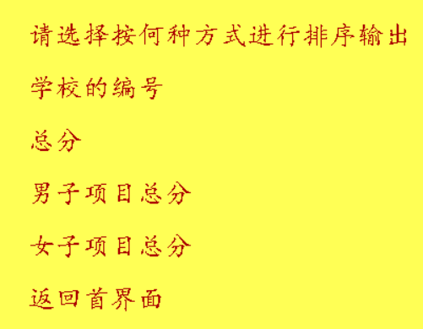

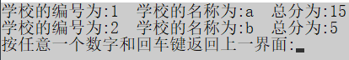

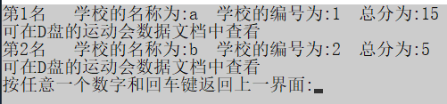

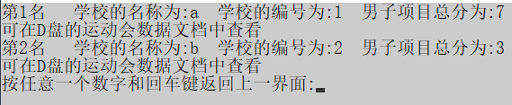

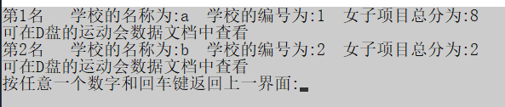

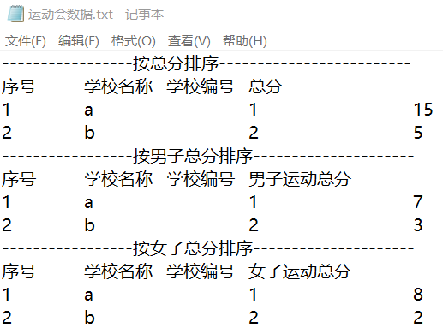

图3.1-4 输出成绩

如下图3.1-5所示，鼠标左键点击“查询成绩”，进入该功能的使用，在其中，使用者可以选择两种查询方式：①查询某个学校的某个项目的情况；②查询某个项目的学校排名情况。同时，鼠标左键点击“返回首界面”，可以返回首界面即功能选择界面。方式①：输入要查询的学校编号，若该学校编号不存在，系统会提示：该学校编号不存在，请重新输入！请按任意键继续；若存在，系统会显示该编号对应的学校的名称，然后再输入要查询的项目的编号。若该项目编号不存在，系统会提示：该项目编号不存在，请重新输入！请按任意键继续；若存在，系统会显示该编号对应的项目的名称以及上面所输入的学校在该项目的得分。结束后，系统会提示：按任意一个数字和回车键返回上一界面。方式②：输入要查询的项目编号，若该项目编号不存在，系统会提示：该项目编号不存在，请重新输入！请按任意键继续；若存在，系统会显示该编号对应的项目的名称、该项目前三名（或前五名）的成绩以及该项目前三名（或前五名）的学校编号。结束后，系统会提示：按任意一个数字和回车键返回上一界面。



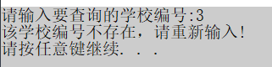

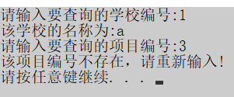

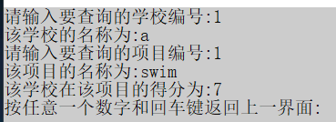

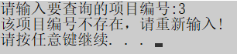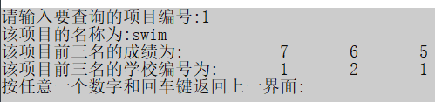

图3.1-5 查询成绩

4总结

4.1 设计体会

本处写正文（小四号字，宋体）

4.2 系统改进

本处写正文（小四号字，宋体）

参考文献

[1]赛奎春.Visual Basic 工程应用与项目实践.北京:机械工业出版社,2005

[2]刘瑞新.Visual Basic 管理信息系统开发毕业设计指导及实例.北京:机械工业出版社,2005

[3]赵斯思.Visual Basic 数据库编程技术与实例.北京:人民邮电出版社,2004

[4]占维 刘伟编.Visual Basic 6.0数据库实用编程100例.北京:中国铁道出版社,2004

[5]潘地林.Visual Basic程序设计.合肥:中国科学技术出版社,2005

[6]张海藩.软件工程.北京:人民邮电出版社,2002

[7]张湘辉.软件开发的过程与管理.北京:清华大学出版社,2005

[8]Joseph Schmuller.李虎 赵龙刚译.UML基础、案例与应用（第三版）.北京:人民邮电出版社,2004

[9]Ryan K.Stephens Ronald R.Plew.张启镛译.轻松掌握SQL(第四版) .北京:电子工业出版社,2003